Москвичи получат льготы и субсидии на оплату взноса на капремонт
23.06.2015
С 1 июля москвичи начнут получать субсидии и льготы по взносам на капитальный ремонт. На оплату льгот по ЖКУ из городского бюджета будет выделено в 2015 году 6 млрд. рублей, материальную поддержку смогут получить свыше 2,5 млн. жителей столицы.
Льготы по оплате взноса на капремонт будут предоставлены гражданам, которые являются собственниками жилья и пользуются льготами на оплату услуг по содержанию и ремонту жилых помещений. К этой категории относятся, например, ветераны труда, участники Великой Отечественной войны, ветераны боевых действий, граждане, подвергшиеся воздействию радиации Чернобыльской АЭС, и т.д.
Субсидия на оплату жилищно-коммунальных услуг, а с 1 июля сюда будет включен и взнос на капремонт, предоставляется семьям, чьи расходы на оплату услуг ЖКХ превышают стандарт максимально допустимой доли расходов граждан на оплату жилищно-коммунальных услуг в совокупном доходе семьи.
В Москве этот показатель составляет 10% от совокупного (ежемесячного) дохода семьи и является самым низким в стране.
Таким образом, если после сложения всех источников дохода семьи совокупный доход окажется ниже, указанного в прилагаемой таблице, то семья может претендовать на субсидию.
Москвичам, которые уже получают субсидию, никуда дополнительно обращаться не нужно, поскольку размер субсидии им будет увеличен автоматически.
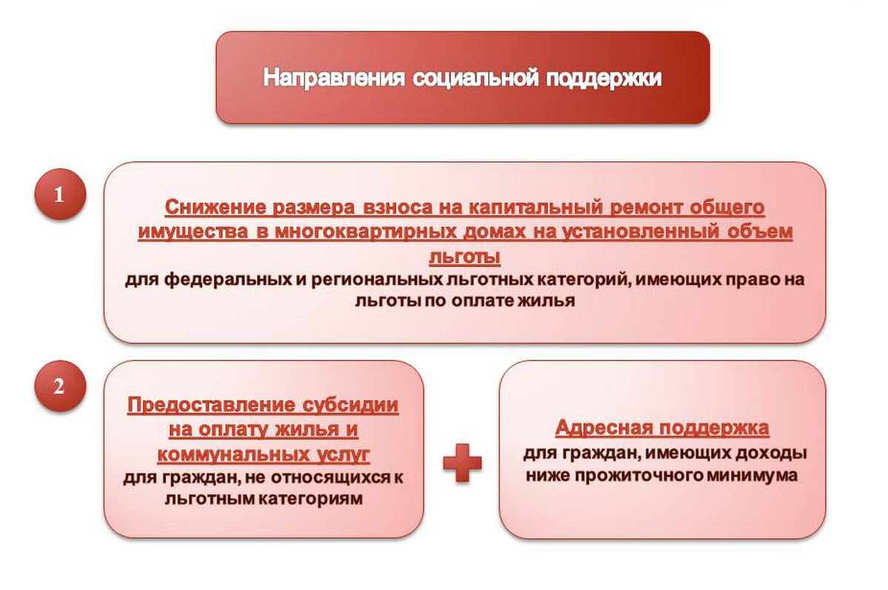
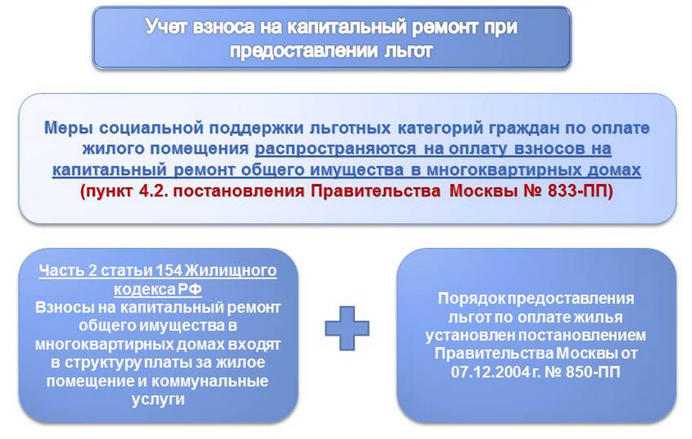
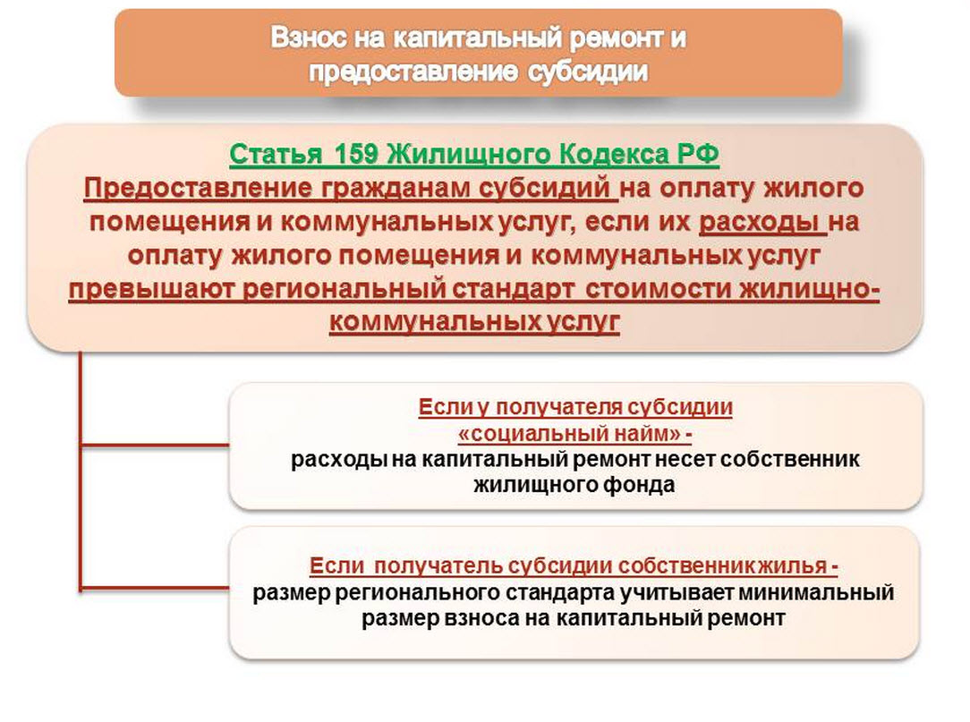

Адрес страницы: http://matushkino.mos.ru/presscenter/news/detail/1957508.html
Управа района Матушкино города Москвы

